Министерство науки и высшего образования Российской Федерации

Федеральное государственное бюджетное образовательное учреждение

высшего образования

«Рязанский государственный радиотехнический университет

имени В.Ф. Уткина»

Кафедра ЭВМ

Отчет о лабораторной работе №6

**«Динамика очереди»**

по дисциплине «Моделирование»

**Выполнили:**

ст. гр. 245

бригада №4

Сокол Илья

Лапин Кирилл

**Проверил:**

доц. каф. ЭВМ

Саблина В.А.

Рязань 2025

**Цель работы:** оценка времени переходного процесса (времени установления средней длины очереди) при стационарном режиме работы СМО; оценка скорости нарастания очереди при отсутствии стационарного режима работы СМО (перегрузка СМО) и оценка скорости «рассасывания» очереди при восстановлении стационарного режима работы СМО.

**Практическая часть**

*1. Ознакомление с моделью СМО*

Ознакомимся с моделью СМО, соответствующей описанию поставленной задачи. Данная модель имеет следующее графическое представление (рисунок 1.1):



Рисунок 1.1 – Графическое представление рассматриваемой модели СМО

В соответствии с вариантом задания среднее время прохождения узкого участка в нормальном режиме $T_{у}=400$. Время прохождения узкого участка распределено равномерно в диапазоне $T_{у}±0.8T_{у}$.

Средний интервал времени между транспортными средствами на трассе $T_{и}=1.11T_{у}$. Интервалы между транспортными средствами на трассе распределены по экспоненциальному закону.

Разработаем имитационную GPSS-модель рассматриваемой СМО. Листинг полученной программы представлен ниже:

|  |
| --- |
| EXPON FUNCTION RN1,C24  0,0/.1,.104/.2,.222/.3,.335/.4,.509/.5,.69/.6,.915/.7,1.2/.75,1.38  .8,1.6/.84,1.85/.88,2.12/.9,2.3/.92,2.52/.94,2.81/.95,2.99/.96,3.2  .97,3.5/.98,3.9/.99,4.6/.995,5.3/.998,6.2/.999,7/.9998,8  LQUE0 EQU 250 ; Начальная длина очереди  ; Первый сегмент программы - задание начальной длины очереди перед сужением  GENERATE 1,0,,LQUE0 ; Начальная длина очереди в 4-ом параметре транзакта  QUEUE QUE1,1  SEIZE UZK  DEPART QUE1,1  ADVANCE 100,60  RELEASE UZK  TERMINATE  ; Второй сегмент программы  GENERATE 111,FN$EXPON ; Приход транспортного средства (Tи=1.11*Tу)  QUEUE QUE1,1 ; Присоединение к очереди перед сужением  SEIZE UZK ; Переход в узкое место  DEPART QUE1,1 ; Уход из очереди  ; Число транспортных средств, вошедших в сужение с учетом начальной длины очереди  NTr5 EQU LQUE0+5  NTr10 EQU LQUE0+10  NTr15 EQU LQUE0+15  NTr20 EQU LQUE0+20  NTr25 EQU LQUE0+25  NTr50 EQU LQUE0+50  NTr75 EQU LQUE0+75  NTr100 EQU LQUE0+100  NTr200 EQU LQUE0+200  NTr500 EQU LQUE0+500  NTr1000 EQU LQUE0+1000  NTr2000 EQU LQUE0+2000  NTr5000 EQU LQUE0+5000  NTr10000 EQU LQUE0+10000  NTr20000 EQU LQUE0+20000  TEST E XN1,NTr5,MET1 ; В сохраняемых величинах SAVi фиксируется средняя длина очереди QUE1  SAVEVALUE SAV5,QA$QUE1 ; После прохождения i транспортных средств  ;SAVEVALUE TIME5,C1 ; Можно фиксировать время вхождения i транспортных средств  MET1 TEST E XN1,NTr10,MET2  SAVEVALUE SAV10,QA$QUE1  MET2 TEST E XN1,NTr15,MET3  SAVEVALUE SAV15,QA$QUE1  MET3 TEST E XN1,NTr20,MET4  SAVEVALUE SAV20,QA$QUE1  MET4 TEST E XN1,NTr25,MET5  SAVEVALUE SAV25,QA$QUE1  MET5 TEST E XN1,NTr50,MET6  SAVEVALUE SAV50,QA$QUE1  MET6 TEST E XN1,NTr75,MET7  SAVEVALUE SAV75,QA$QUE1  MET7 TEST E XN1,NTr100,MET8  SAVEVALUE SAV100,QA$QUE1  MET8 TEST E XN1,NTr200,MET9  SAVEVALUE SAV200,QA$QUE1  MET9 TEST E XN1,NTr500,MET10  SAVEVALUE SAV500,QA$QUE1  MET10 TEST E XN1,NTr1000,MET11  SAVEVALUE SAV1000,QA$QUE1  MET11 TEST E XN1,NTr2000,MET12  SAVEVALUE SAV2000,QA$QUE1  MET12 TEST E XN1,NTr5000,MET13  SAVEVALUE SAV5000,QA$QUE1  MET13 TEST E XN1,NTr10000,MET14  SAVEVALUE SAV10000,QA$QUE1  MET14 TEST E XN1,NTr20000,MET15  SAVEVALUE SAV20000,QA$QUE1  MET15 ADVANCE 100,60 ; Проход узкого места (Tу+-0.8Tу)  RELEASE UZK ; Конец узкого места  TERMINATE ; Уход из модели  ; Третий сегмент программы  GENERATE 1000000 ; Время моделирования  TERMINATE 1 ; Завершение моделирования  START 1 |

*2. Изучение нормального режима работы*

Зададим нормальный режим работы трассы в районе сужения, при котором среднее время прохождения узкого участка равняется $T_{у}$ при отсутствии на нем дополнительных заторов, коэффициент загрузки узкого участка $ρ<1$ ($ρ={T_{у}}/{T_{и}}=0.9$), начальная длина очереди равна 0. Листинг полученной программы представлен ниже:

|  |
| --- |
| EXPON FUNCTION RN1,C24  0,0/.1,.104/.2,.222/.3,.335/.4,.509/.5,.69/.6,.915/.7,1.2/.75,1.38  .8,1.6/.84,1.85/.88,2.12/.9,2.3/.92,2.52/.94,2.81/.95,2.99/.96,3.2  .97,3.5/.98,3.9/.99,4.6/.995,5.3/.998,6.2/.999,7/.9998,8  LQUE0 EQU 0 ; Начальная длина очереди  ; Первый сегмент программы - задание начальной длины очереди перед сужением  GENERATE 1,0,,LQUE0 ; Начальная длина очереди в 4-ом параметре транзакта  QUEUE QUE1,1  SEIZE UZK  DEPART QUE1,1  ADVANCE 400,320  RELEASE UZK  TERMINATE  ; Второй сегмент программы  GENERATE 444,FN$EXPON ; Приход транспортного средства (Tи=1.11*Tу)  QUEUE QUE1,1 ; Присоединение к очереди перед сужением  SEIZE UZK ; Переход в узкое место  DEPART QUE1,1 ; Уход из очереди  ; Число транспортных средств, вошедших в сужение с учетом начальной длины очереди  NTr5 EQU LQUE0+5  NTr10 EQU LQUE0+10  NTr15 EQU LQUE0+15  NTr20 EQU LQUE0+20  NTr25 EQU LQUE0+25  NTr50 EQU LQUE0+50  NTr75 EQU LQUE0+75  NTr100 EQU LQUE0+100  NTr200 EQU LQUE0+200  NTr500 EQU LQUE0+500  NTr1000 EQU LQUE0+1000  NTr2000 EQU LQUE0+2000  NTr5000 EQU LQUE0+5000  NTr10000 EQU LQUE0+10000  NTr20000 EQU LQUE0+20000  TEST E XN1,NTr5,MET1 ; В сохраняемых величинах SAVi фиксируется средняя длина очереди QUE1  SAVEVALUE SAV5,QA$QUE1 ; После прохождения i транспортных средств  ;SAVEVALUE TIME5,C1 ; Можно фиксировать время вхождения i транспортных средств  MET1 TEST E XN1,NTr10,MET2  SAVEVALUE SAV10,QA$QUE1  MET2 TEST E XN1,NTr15,MET3  SAVEVALUE SAV15,QA$QUE1  MET3 TEST E XN1,NTr20,MET4  SAVEVALUE SAV20,QA$QUE1  MET4 TEST E XN1,NTr25,MET5  SAVEVALUE SAV25,QA$QUE1  MET5 TEST E XN1,NTr50,MET6  SAVEVALUE SAV50,QA$QUE1  MET6 TEST E XN1,NTr75,MET7  SAVEVALUE SAV75,QA$QUE1  MET7 TEST E XN1,NTr100,MET8  SAVEVALUE SAV100,QA$QUE1  MET8 TEST E XN1,NTr200,MET9  SAVEVALUE SAV200,QA$QUE1  MET9 TEST E XN1,NTr500,MET10  SAVEVALUE SAV500,QA$QUE1  MET10 TEST E XN1,NTr1000,MET11  SAVEVALUE SAV1000,QA$QUE1  MET11 TEST E XN1,NTr2000,MET12  SAVEVALUE SAV2000,QA$QUE1  MET12 TEST E XN1,NTr5000,MET13  SAVEVALUE SAV5000,QA$QUE1  MET13 TEST E XN1,NTr10000,MET14  SAVEVALUE SAV10000,QA$QUE1  MET14 TEST E XN1,NTr20000,MET15  SAVEVALUE SAV20000,QA$QUE1  MET15 ADVANCE 400,320 ; Проход узкого места (Tу+-0.8Tу)  RELEASE UZK ; Конец узкого места  TERMINATE ; Уход из модели  ; Третий сегмент программы  GENERATE 10000000 ; Время моделирования  TERMINATE 1 ; Завершение моделирования  START 1 |

В результате выполнения программы получим отчет, представленный на рисунке 2.1.

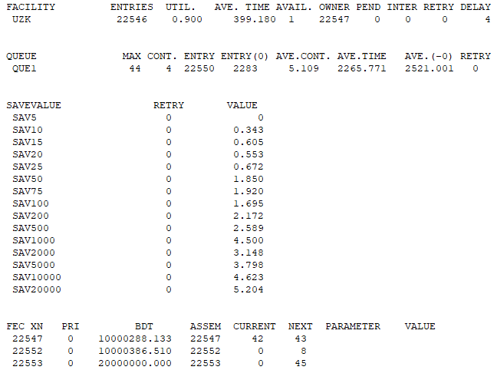

Рисунок 2.1 – Отчет о выполнении программы модели в нормальном режиме

Измерим среднюю длину очереди перед сужением трассы:

$$l_{ср1}=5.109$$

Определим время установления средней длины очереди $l_{ср1}$. Для этого изменим описание GPSS-модели следующим образом:

|  |
| --- |
| EXPON FUNCTION RN1,C24  0,0/.1,.104/.2,.222/.3,.335/.4,.509/.5,.69/.6,.915/.7,1.2/.75,1.38  .8,1.6/.84,1.85/.88,2.12/.9,2.3/.92,2.52/.94,2.81/.95,2.99/.96,3.2  .97,3.5/.98,3.9/.99,4.6/.995,5.3/.998,6.2/.999,7/.9998,8  LQUE0 EQU 0 ; Начальная длина очереди  ; Первый сегмент программы - задание начальной длины очереди перед сужением  GENERATE 1,0,,LQUE0 ; Начальная длина очереди в 4-ом параметре транзакта  QUEUE QUE1,1  SEIZE UZK  DEPART QUE1,1  ADVANCE 400,320  RELEASE UZK  TERMINATE  ; Второй сегмент программы  GENERATE 444,FN$EXPON ; Приход транспортного средства (Tи=1.11*Tу)  QUEUE QUE1,1 ; Присоединение к очереди перед сужением  SEIZE UZK ; Переход в узкое место  DEPART QUE1,1 ; Уход из очереди  ; Число транспортных средств, вошедших в сужение с учетом начальной длины очереди  NTr5 EQU LQUE0+5  NTr10 EQU LQUE0+10  NTr15 EQU LQUE0+15  NTr20 EQU LQUE0+20  NTr25 EQU LQUE0+25  NTr50 EQU LQUE0+50  NTr75 EQU LQUE0+75  NTr100 EQU LQUE0+100  NTr200 EQU LQUE0+200  NTr500 EQU LQUE0+500  NTr1000 EQU LQUE0+1000  NTr2000 EQU LQUE0+2000  NTr5000 EQU LQUE0+5000  NTr10000 EQU LQUE0+10000  NTr20000 EQU LQUE0+20000  TEST E XN1,NTr5,MET1 ; В сохраняемых величинах SAVi фиксируется средняя длина очереди QUE1  SAVEVALUE SAV5,QA$QUE1 ; После прохождения i транспортных средств  SAVEVALUE TIME5,C1 ; Можно фиксировать время вхождения i транспортных средств  MET1 TEST E XN1,NTr10,MET2  SAVEVALUE SAV10,QA$QUE1  SAVEVALUE TIME10,C1  MET2 TEST E XN1,NTr15,MET3  SAVEVALUE SAV15,QA$QUE1  SAVEVALUE TIME15,C1  MET3 TEST E XN1,NTr20,MET4  SAVEVALUE SAV20,QA$QUE1  SAVEVALUE TIME20,C1  MET4 TEST E XN1,NTr25,MET5  SAVEVALUE SAV25,QA$QUE1  SAVEVALUE TIME25,C1  MET5 TEST E XN1,NTr50,MET6  SAVEVALUE SAV50,QA$QUE1  SAVEVALUE TIME50,C1  MET6 TEST E XN1,NTr75,MET7  SAVEVALUE SAV75,QA$QUE1  SAVEVALUE TIME75,C1  MET7 TEST E XN1,NTr100,MET8  SAVEVALUE SAV100,QA$QUE1  SAVEVALUE TIME100,C1  MET8 TEST E XN1,NTr200,MET9  SAVEVALUE SAV200,QA$QUE1  SAVEVALUE TIME200,C1  MET9 TEST E XN1,NTr500,MET10  SAVEVALUE SAV500,QA$QUE1  SAVEVALUE TIME500,C1  MET10 TEST E XN1,NTr1000,MET11  SAVEVALUE SAV1000,QA$QUE1  SAVEVALUE TIME1000,C1  MET11 TEST E XN1,NTr2000,MET12  SAVEVALUE SAV2000,QA$QUE1  SAVEVALUE TIME2000,C1  MET12 TEST E XN1,NTr5000,MET13  SAVEVALUE SAV5000,QA$QUE1  SAVEVALUE TIME5000,C1  MET13 TEST E XN1,NTr10000,MET14  SAVEVALUE SAV10000,QA$QUE1  SAVEVALUE TIME10000,C1  MET14 TEST E XN1,NTr20000,MET15  SAVEVALUE SAV20000,QA$QUE1  SAVEVALUE TIME20000,C1  MET15 ADVANCE 400,320 ; Проход узкого места (Tу+-0.8Tу)  RELEASE UZK ; Конец узкого места  TERMINATE ; Уход из модели  ; Третий сегмент программы  GENERATE 10000000 ; Время моделирования  TERMINATE 1 ; Завершение моделирования  START 1 |

В результате выполнения программы получим отчет, представленный на рисунке 2.2.

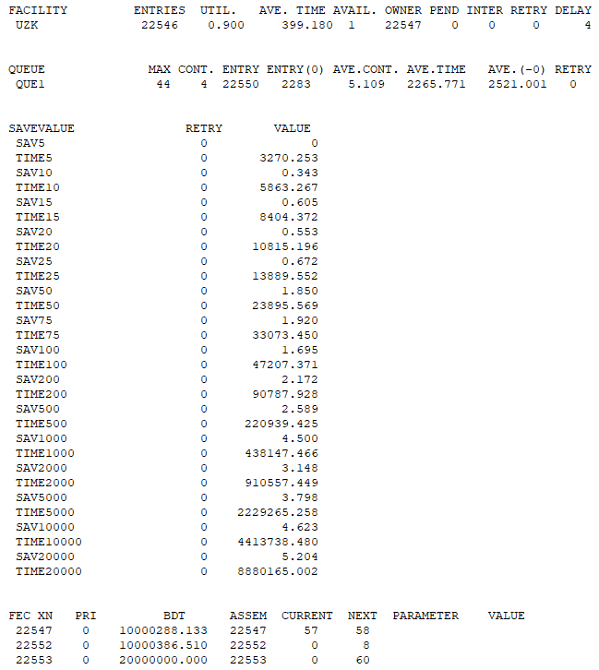

Рисунок 2.2 – Отчет о выполнении программы модели в нормальном режиме с фиксацией времени вхождения транспортных средств

Таким образом, наиболее близкое к $l_{ср1}=5.109$ значение длины очереди устанавливается после прохождения 20000 транспортных средств. Это значение равно $8880165.002$ единиц модельного времени.

*3. Изучение аварийного режима работы*

Зададим аварийный режим работы трассы в районе сужения, при котором среднее время прохождения узкого участка удваивается и равняется $2T_{у}=2*400=800$, коэффициент загрузки узкого участка в таком случае $ρ>1$ ($ρ={2T_{у}}/{T_{и}}=1.8$), начальная длина очереди равна 0. Листинг полученной программы представлен ниже:

|  |
| --- |
| EXPON FUNCTION RN1,C24  0,0/.1,.104/.2,.222/.3,.335/.4,.509/.5,.69/.6,.915/.7,1.2/.75,1.38  .8,1.6/.84,1.85/.88,2.12/.9,2.3/.92,2.52/.94,2.81/.95,2.99/.96,3.2  .97,3.5/.98,3.9/.99,4.6/.995,5.3/.998,6.2/.999,7/.9998,8  LQUE0 EQU 0 ; Начальная длина очереди  ; Первый сегмент программы - задание начальной длины очереди перед сужением  GENERATE 1,0,,LQUE0 ; Начальная длина очереди в 4-ом параметре транзакта  QUEUE QUE1,1  SEIZE UZK  DEPART QUE1,1  ADVANCE 800,640  RELEASE UZK  TERMINATE  ; Второй сегмент программы  GENERATE 444,FN$EXPON ; Приход транспортного средства (Tи=1.11*Tу)  QUEUE QUE1,1 ; Присоединение к очереди перед сужением  SEIZE UZK ; Переход в узкое место  DEPART QUE1,1 ; Уход из очереди  ; Число транспортных средств, вошедших в сужение с учетом начальной длины очереди  NTr5 EQU LQUE0+5  NTr10 EQU LQUE0+10  NTr15 EQU LQUE0+15  NTr20 EQU LQUE0+20  NTr25 EQU LQUE0+25  NTr50 EQU LQUE0+50  NTr75 EQU LQUE0+75  NTr100 EQU LQUE0+100  NTr200 EQU LQUE0+200  NTr500 EQU LQUE0+500  NTr1000 EQU LQUE0+1000  NTr2000 EQU LQUE0+2000  NTr5000 EQU LQUE0+5000  NTr10000 EQU LQUE0+10000  NTr20000 EQU LQUE0+20000  TEST E XN1,NTr5,MET1 ; В сохраняемых величинах SAVi фиксируется средняя длина очереди QUE1  SAVEVALUE SAV5,QA$QUE1 ; После прохождения i транспортных средств  SAVEVALUE TIME5,C1 ; Можно фиксировать время вхождения i транспортных средств  MET1 TEST E XN1,NTr10,MET2  SAVEVALUE SAV10,QA$QUE1  SAVEVALUE TIME10,C1  MET2 TEST E XN1,NTr15,MET3  SAVEVALUE SAV15,QA$QUE1  SAVEVALUE TIME15,C1  MET3 TEST E XN1,NTr20,MET4  SAVEVALUE SAV20,QA$QUE1  SAVEVALUE TIME20,C1  MET4 TEST E XN1,NTr25,MET5  SAVEVALUE SAV25,QA$QUE1  SAVEVALUE TIME25,C1  MET5 TEST E XN1,NTr50,MET6  SAVEVALUE SAV50,QA$QUE1  SAVEVALUE TIME50,C1  MET6 TEST E XN1,NTr75,MET7  SAVEVALUE SAV75,QA$QUE1  SAVEVALUE TIME75,C1  MET7 TEST E XN1,NTr100,MET8  SAVEVALUE SAV100,QA$QUE1  SAVEVALUE TIME100,C1  MET8 TEST E XN1,NTr200,MET9  SAVEVALUE SAV200,QA$QUE1  SAVEVALUE TIME200,C1  MET9 TEST E XN1,NTr500,MET10  SAVEVALUE SAV500,QA$QUE1  SAVEVALUE TIME500,C1  MET10 TEST E XN1,NTr1000,MET11  SAVEVALUE SAV1000,QA$QUE1  SAVEVALUE TIME1000,C1  MET11 TEST E XN1,NTr2000,MET12  SAVEVALUE SAV2000,QA$QUE1  SAVEVALUE TIME2000,C1  MET12 TEST E XN1,NTr5000,MET13  SAVEVALUE SAV5000,QA$QUE1  SAVEVALUE TIME5000,C1  MET13 TEST E XN1,NTr10000,MET14  SAVEVALUE SAV10000,QA$QUE1  SAVEVALUE TIME10000,C1  MET14 TEST E XN1,NTr20000,MET15  SAVEVALUE SAV20000,QA$QUE1  SAVEVALUE TIME20000,C1  MET15 ADVANCE 800,640 ; Проход узкого места (Tу+-0.8Tу)  RELEASE UZK ; Конец узкого места  TERMINATE ; Уход из модели  ; Третий сегмент программы  GENERATE 20000000 ; Время моделирования  TERMINATE 1 ; Завершение моделирования  START 1 |

В результате выполнения программы получим отчет, представленный на рисунке 3.1.

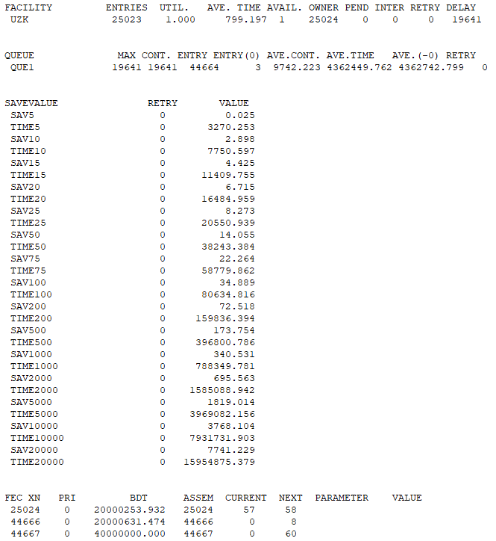

Рисунок 3.1 – Отчет о выполнении программы модели в аварийном режиме

Определим время увеличения средней длины очереди в 10 и 100 раз по сравнению с $l_{ср1}=5.109$ в нормальном режиме:

* увеличение в 10 раз при приблизительном модельном времени $116067.100$
* увеличение в 100 раз при приблизительном модельном времени $932795.438$

Учитывая дискретность шкалы отсчета, проведем линейную интерполяцию величин SAVi (рисунок 3.2).

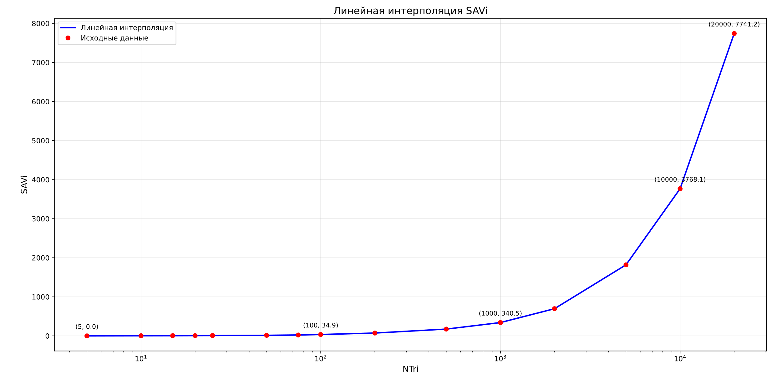

Рисунок 3.2 – Линейная интерполяция величин SAVi

*4. Изучение нормального режима работы с начальными условиями по длине очереди*

Зададим нормальный режим работы трассы в районе сужения, при котором среднее время прохождения узкого участка равняется $T_{у}$ при отсутствии на нем дополнительных заторов, коэффициент загрузки узкого участка $ρ<1$ ($ρ={T_{у}}/{T_{и}}=0.9$), начальная длина очереди $100*l_{ср1}=100*3.098≈310$. Листинг полученной программы представлен ниже:

|  |
| --- |
| EXPON FUNCTION RN1,C24  0,0/.1,.104/.2,.222/.3,.335/.4,.509/.5,.69/.6,.915/.7,1.2/.75,1.38  .8,1.6/.84,1.85/.88,2.12/.9,2.3/.92,2.52/.94,2.81/.95,2.99/.96,3.2  .97,3.5/.98,3.9/.99,4.6/.995,5.3/.998,6.2/.999,7/.9998,8  LQUE0 EQU 310 ; Начальная длина очереди  ; Первый сегмент программы - задание начальной длины очереди перед сужением  GENERATE 1,0,,LQUE0 ; Начальная длина очереди в 4-ом параметре транзакта  QUEUE QUE1,1  SEIZE UZK  DEPART QUE1,1  ADVANCE 400,320  RELEASE UZK  TERMINATE  ; Второй сегмент программы  GENERATE 444,FN$EXPON ; Приход транспортного средства (Tи=1.11*Tу)  QUEUE QUE1,1 ; Присоединение к очереди перед сужением  SEIZE UZK ; Переход в узкое место  DEPART QUE1,1 ; Уход из очереди  ; Число транспортных средств, вошедших в сужение с учетом начальной длины очереди  NTr5 EQU LQUE0+5  NTr10 EQU LQUE0+10  NTr15 EQU LQUE0+15  NTr20 EQU LQUE0+20  NTr25 EQU LQUE0+25  NTr50 EQU LQUE0+50  NTr75 EQU LQUE0+75  NTr100 EQU LQUE0+100  NTr200 EQU LQUE0+200  NTr500 EQU LQUE0+500  NTr1000 EQU LQUE0+1000  NTr2000 EQU LQUE0+2000  NTr5000 EQU LQUE0+5000  NTr10000 EQU LQUE0+10000  NTr20000 EQU LQUE0+20000  TEST E XN1,NTr5,MET1 ; В сохраняемых величинах SAVi фиксируется средняя длина очереди QUE1  SAVEVALUE SAV5,QA$QUE1 ; После прохождения i транспортных средств  SAVEVALUE TIME5,C1 ; Можно фиксировать время вхождения i транспортных средств  MET1 TEST E XN1,NTr10,MET2  SAVEVALUE SAV10,QA$QUE1  SAVEVALUE TIME10,C1  MET2 TEST E XN1,NTr15,MET3  SAVEVALUE SAV15,QA$QUE1  SAVEVALUE TIME15,C1  MET3 TEST E XN1,NTr20,MET4  SAVEVALUE SAV20,QA$QUE1  SAVEVALUE TIME20,C1  MET4 TEST E XN1,NTr25,MET5  SAVEVALUE SAV25,QA$QUE1  SAVEVALUE TIME25,C1  MET5 TEST E XN1,NTr50,MET6  SAVEVALUE SAV50,QA$QUE1  SAVEVALUE TIME50,C1  MET6 TEST E XN1,NTr75,MET7  SAVEVALUE SAV75,QA$QUE1  SAVEVALUE TIME75,C1  MET7 TEST E XN1,NTr100,MET8  SAVEVALUE SAV100,QA$QUE1  SAVEVALUE TIME100,C1  MET8 TEST E XN1,NTr200,MET9  SAVEVALUE SAV200,QA$QUE1  SAVEVALUE TIME200,C1  MET9 TEST E XN1,NTr500,MET10  SAVEVALUE SAV500,QA$QUE1  SAVEVALUE TIME500,C1  MET10 TEST E XN1,NTr1000,MET11  SAVEVALUE SAV1000,QA$QUE1  SAVEVALUE TIME1000,C1  MET11 TEST E XN1,NTr2000,MET12  SAVEVALUE SAV2000,QA$QUE1  SAVEVALUE TIME2000,C1  MET12 TEST E XN1,NTr5000,MET13  SAVEVALUE SAV5000,QA$QUE1  SAVEVALUE TIME5000,C1  MET13 TEST E XN1,NTr10000,MET14  SAVEVALUE SAV10000,QA$QUE1  SAVEVALUE TIME10000,C1  MET14 TEST E XN1,NTr20000,MET15  SAVEVALUE SAV20000,QA$QUE1  SAVEVALUE TIME20000,C1  MET15 ADVANCE 400,320 ; Проход узкого места (Tу+-0.8Tу)  RELEASE UZK ; Конец узкого места  TERMINATE ; Уход из модели  ; Третий сегмент программы  GENERATE 10000000 ; Время моделирования  TERMINATE 1 ; Завершение моделирования  START 1 |

В результате выполнения программы получим отчет, представленный на рисунке 4.1.

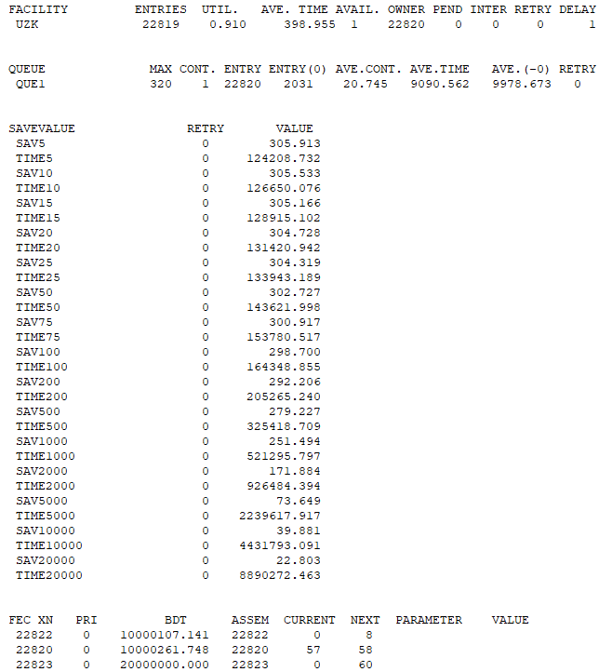

Рисунок 4.1 – Отчет о выполнении программы модели в нормальном режиме с начальными условиями по длине очереди

Определим время уменьшения средней длины очереди в 2 и 10 раз по сравнению с начальным значением после аварийного режима:

* уменьшение в 2 раза при приблизительном модельном времени $1207870.149$
* уменьшение в 10 раз при приблизительном модельном времени $6529901.031$

Учитывая дискретность шкалы отсчета, проведем линейную интерполяцию величин SAVi (рисунок 4.2).

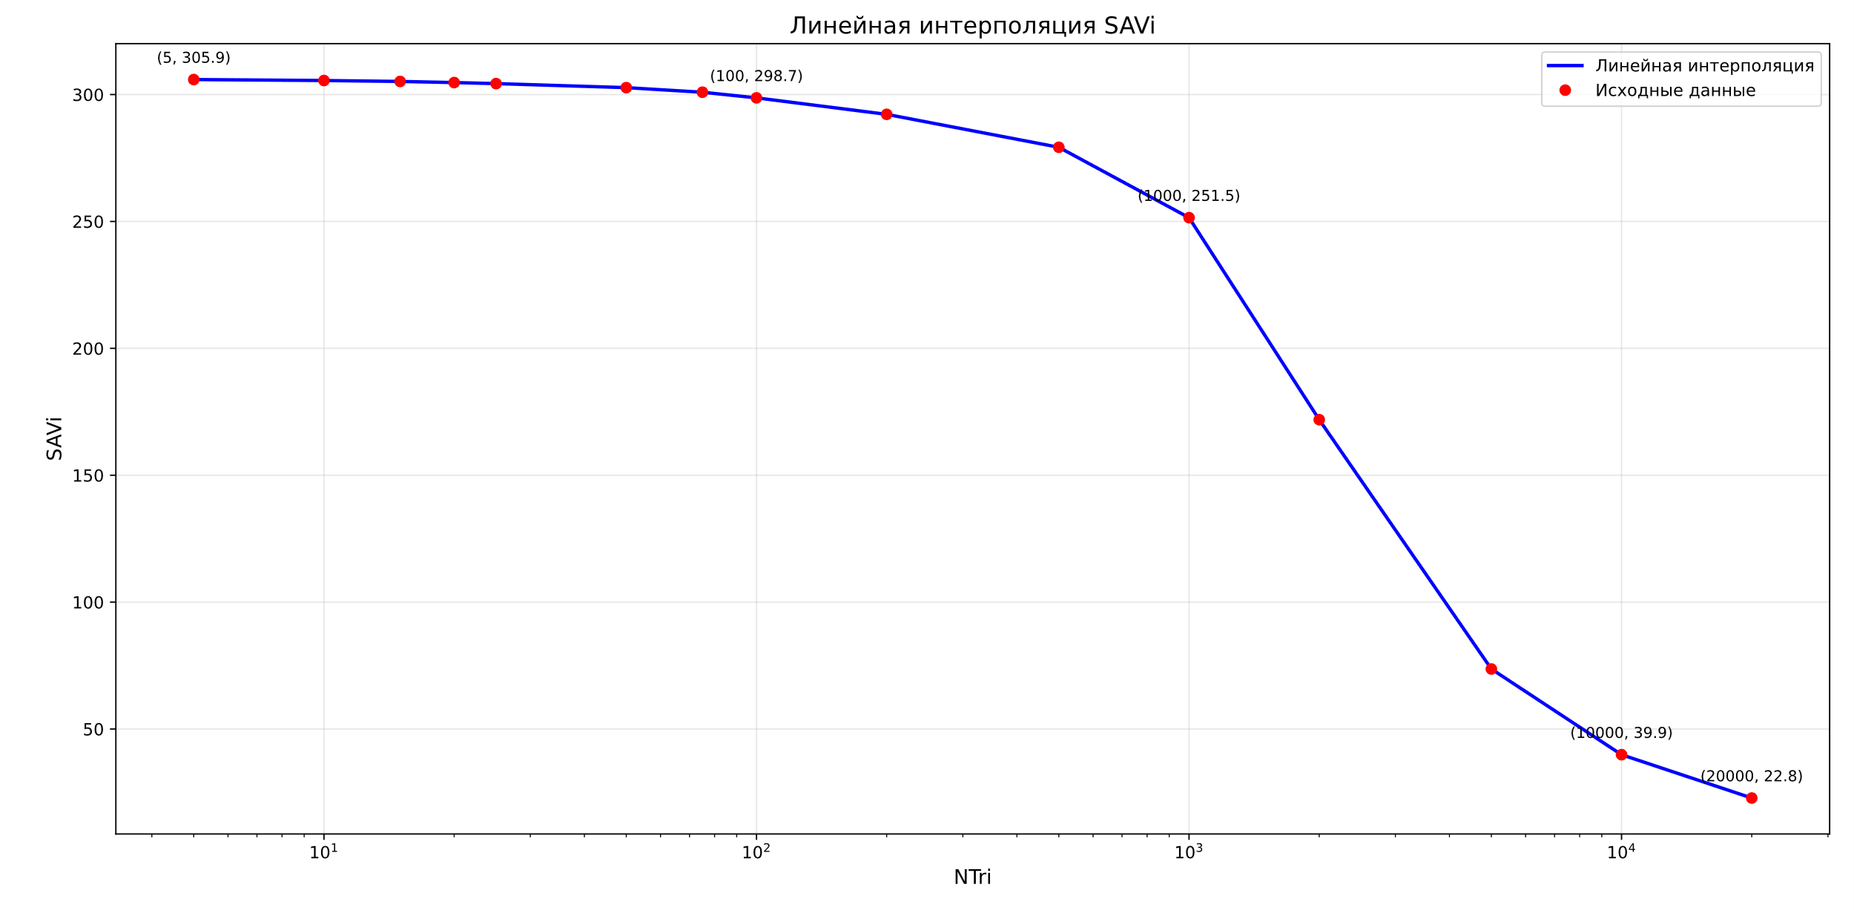

Рисунок 4.2 – Линейная интерполяция величин SAVi

**Вывод**

Была произведена оценка времени переходного процесса (времени установления средней длины очереди) при стационарном режиме работы СМО; была произведена оценка скорости нарастания очереди при отсутствии стационарного режима работы СМО (перегрузка СМО), а также оценка скорости «рассасывания» очереди при восстановлении стационарного режима работы СМО.